【重点考点一】
have / has 的用法
1＞have用在主语非三单后
2＞has用于主语三单后
3＞have的第三人称单数形式是：has
4＞第三人称单数，简称三单
■ 第三人称单数的情况有以下6种：
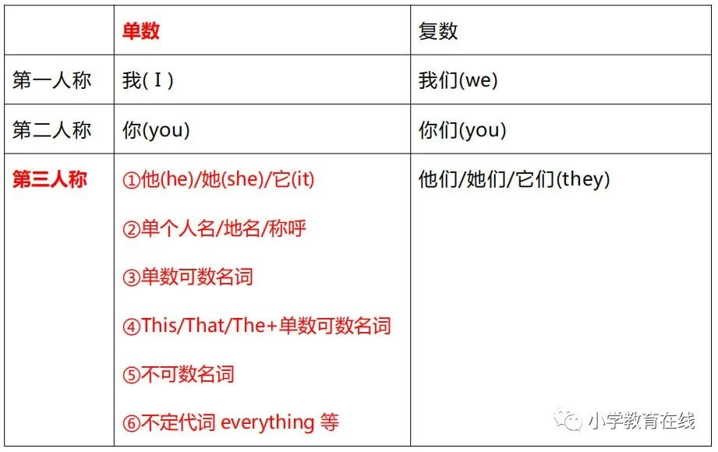
(上表中红色标记的6种情况，务必记牢！)

【重点考点二】
like的用法
1＞like to do (do代表动词原形)
表示偶尔的，一时的喜欢
如：
I like to play in the living room.
我喜欢在客厅里玩。(偶尔一次的)

2＞like doing (doing代表动词ing)
表示长久的喜欢，侧重于表达爱好
如：
I like reading books.
我喜欢看书。(爱好)
【重点考点三】
take a shower 淋浴
同义短语：have a shower
拓展：
shower 与 bath 的区别
1＞shower
花洒淋浴，人是站着的
2＞bath
浴缸泡澡，人是躺在浴缸里的

【重点考点四】
do one's homework
做某人的作业
其中one's 指的是形容词性物主代词，随主语而变。
如：
I often do my homework at school.
我经常在学校做作业。
He usually does his homework before dinner.
他通常在晚饭前做作业。

【重点考点五】
语法：一般疑问句
1>概念
可以用Yes...或No...作答的疑问句，叫做一般疑问句。

2>分类
①由be动词引导的一般疑问句
结构：Be动词 + 主语 + 其它？
↓ ↓
Is your house large?
Are they tall?

答语：
肯定回答: Yes , 主语 + be动词.
否定回答: No , 主语 + be动词+ not(要缩写).
如：
Is your house large?
—Yes , it is.
—No , it isn't.

Are they tall?
—Yes , they are.
—No , they aren't.

②由助动词引导的一般疑问句
结构：助动词+主语+动原+其他？
↓ ↓ ↓
Do you live in a big house?
Does he like English?
注意：
1.当主语是三单时，助动词用does；其它情况用do
2.助动词do/doe后加动原

答语：
肯定回答: Yes , 主语 + do/does.
否定回答: No , 主语 + don’t/doesn’t.
如：
Do you live in a big house?
—Yes , I do.
—No , I don't.

Does he like English?
—Yes , he does.
—No , he doesn't.

3＞口诀
怎么问，怎么答；
do问do答，be问be答。

